Разработка и исследование работы алкотестера на базе полупроводникового сенсора концентрации паров алкоголя

С.М. Францев, И.Е. Ильина, Г.А. Котельников
Пензенский государственный университет архитектуры и строительства
Аннотация: С применением полупроводникового сенсора концентрации паров алкоголя на базе микроконтроллера авторами разработан прибор контроля содержания паров алкоголя с индикацией показаний на ЖК-индикаторе. Предложен алгоритм работы разработанного авторами прибора контроля содержания паров алкоголя. Для забора проб выдыхаемого воздуха использован изготовленный авторами мундштук. Приведены результаты натурных испытаний разработанного прибора.
Ключевые слова: алкогольное опьянение, алкотестер, безопасность дорожного движения, прибор, алкоголь, статистика дорожно-транспортных происшествий.

В Российской Федерации проблема безопасного движения является одной из наиболее значимых. Высокие темпы роста автомобильного парка страны создают дополнительные предпосылки ухудшения обстановки на дорогах [1-3].
В январе-феврале 2016 года в России по вине пьяных водителей произошло 900 случаев, в таких ДТП погибло 173 человека, ранено 1366 человек [4].
Мерой по предотвращению вождения в состоянии алкогольного опьянения является освидетельствование на состояние алкогольного опьянения. Освидетельствование на состояние алкогольного опьянения в осуществляется сотрудником ГИБДД с использованием технического средства измерения.
Одним из способов контроля анализа состава выдыхаемого человеком воздуха является оценка состава выдыхаемого воздуха. Молекулярный состав выдыхаемого человеком воздуха включает не менее 600 летучих и нелетучих соединений. Они содержат информацию о функциональном состоянии человеческого организма в силу трансформаций поступающих из окружающей среды во внутренние органы молекул воздуха и пищи [5, 6].
При проведении освидетельствования на состояние алкогольного опьянения сотрудник ГИБДД, в соответствии с административным регламентом исполнения государственной функции по контролю и надзору за соблюдением участниками дорожного движения требований в области обеспечения безопасности дорожного движения, проводит отбор пробы выдыхаемого воздуха.
Для самоконтроля перед началом вождения водители используют широко распространенные цифровые алкотестеры [7]. Однако точность их невелика, т.к. внешняя среда и даже переизбыток различных примесей химических веществ в выдыхаемых парах при проверке человека могут отрицательно влиять на точность его измерений [8].
Цифровой алкотестер имеет измерительный датчик – полупроводниковый сенсор концентрации паров алкоголя. Широко распространенным является сенсор MQ303B [9].
Схема сенсора приведена на рис. 1.
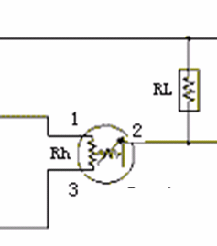
Рис. 1. – Схема сенсора MQ303B

Принцип работы его в следующем. Изменение концентрации спирта вызывает изменение чувствительного сопротивления материала RS, что приводит к изменению напряжения на сопротивление нагрузки RL. Перед измерением резистор Rh должен быть подключен к напряжению питания 2,2 ± 0,2 В в течение 5-10 секунд, благодаря чему достигается стабильность сенсора. Далее напряжение поддерживается на уровне 0,9 В.
С целью исследования влияния режимов подключения сенсора на работоспособность прибора предпринята попытка разработать цифровой алкотестер и провести его испытания.
С применением сенсора MQ303B на базе микроконтроллера авторами разработан прибор контроля содержания паров алкоголя с индикацией показаний на ЖК-индикаторе. Алгоритм реализован на языке C for PIC [10]. Внешний вид прибора приведен на рис. 2.
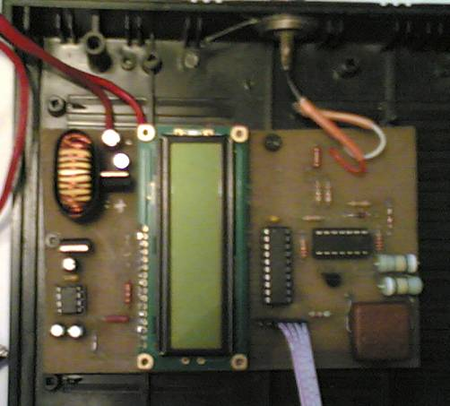
Рис. 2. – Внешний вид разработанного авторами прибора

Для забора проб выдыхаемого воздуха использован мундштук, т.к. процесс забора воздуха с мундштуком происходит с “меньшими потерями” и на него не влияет окружающая среда, угол наклона, расстояние до губ тестируемого и сила выдоха [8].
Конструкция изготовленного авторами мундштука показана на рис. 3.
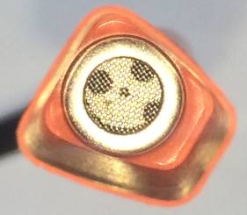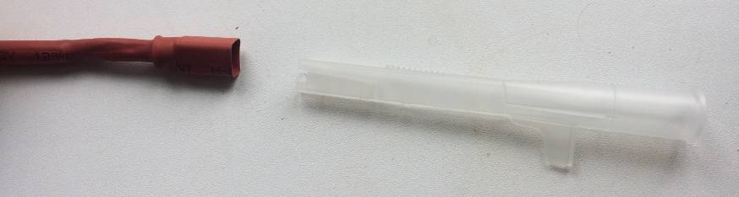
Рис. 3. – Конструкция разработанного авторами мундштука:
а) сенсор; б) мундштук

Алгоритм работы разработанного авторами прибора контроля содержания паров алкоголя с индикацией показаний на ЖК-индикаторе состоит в следующем. Измерение запускается с нажатием кнопки. Затем на Rh подается напряжение 2,2 В, через 3 с оно снижается до 0,9 В и поддерживается в течение оставшегося время измерения. Через 35 с после нажатия кнопки запускается начальное измерение - оцифровывается величина напряжения на резисторе RL (без алкоголя в зоне измерения). Затем подается сигнал о начале измерений содержания паров алкоголя в выдыхаемом воздухе. В течение 10 с производится ряд измерений и записывается максимальное из них. Затем выводится на ЖК-индикатор начальное и максимальное из измеренных значений.
По результатам исследований выявлено, что при периоде времени меньше чем 35 с после нажатия кнопки до начала измерений, начальные показания резко разнятся. Т.е. увеличением времени от нажатия кнопки до измерений содержаний алкоголя в выдыхаемом воздухе снижается разброс начальных показаний.
Результаты натурных испытаний разработанного прибора приведены в таблице № 1. Показания получены последовательной продувкой в мундштук тестируемым лицом после распития 0,5 л пива (4,7 об.).
На основании натурных испытаний выявлено влияние на показания прибора (показания прибора колеблются в диапазоне 87-92), вероятно, силы выдоха тестируемого лица. Некоторый разброс начальных показаний, вероятно, свидетельствует о влиянии остаточных концентраций алкоголя в мундштуке, т.к. используемый при испытаниях мундштук не менялся на неиспользуемый.

Таблица № 1
Результаты натурных испытаний разработанного прибора
№ опыта | Начальное измерение, число, пропорциональное величине напряжения на RL | Показания прибора во время измерений содержания паров алкоголя в выдыхаемом воздухе, число, пропорциональное величине напряжения на RL
1 | 86 | 87
2 | 85 | 88
3 | 88 | 88
4 | 87 | 92
Таким образом, результаты испытаний показали о работоспособности разработанного авторами прибора. Однако, требуется разработка конструкции мундштука, исключающего влияние остаточных концентраций алкоголя и силы выдоха на надежность работы прибора.
Литература
1. Рыжкина Е.С. Период самостоятельного практического вождения молодых водителей – как наиболее опасный. Инженерный вестник Дона, 2012, №4, часть 1. URL: ivdon.ru/ru/magazine/archive/ n4p1y2012/1211.
2. Клинковштейн Г.И., Афанасьев М.Б. Организация дорожного движения: Учебник для вузов. – М:. Транспорт, 2001 – 247 с.
3. Кременец Ю.А., Печерский М.П., Афанасьев М.Б. Технические средства организации дорожного движения: Учебник для вузов. – М.: ИКЦ «Академкнига», 2005. – 279 с.
4. Алексеева Елена. ГИБДД: аварий стало меньше, но дороги продолжают убивать. URL: zr.ru/content/news/852028-gibdd-avarij-i-pogibshix-na-dorogax-stanovitsya-vse-menshe-no-dorogi-prodolzhayut-ubivat/.
5. Тараканов С.А., Подольский М.Д., Трифонов А.А., Гайдуков В.С. Анализ состава выдыхаемого человеком воздуха для диагностики галитоза. Инженерный вестник Дона, 2013, №4. URL: ivdon.ru/ru/magazine/archive/ n4y2013/2058.
6. Van den Velde S., Van Steenberghe D., Van Hee P., Quirynen M. Detection of Odorous Compounds in Breath // Journal of dental research. − 2009. Vol. 88. − № 3. − PP. 285−289.
7. Баядин Роман. Тест алкотестеров. URL: autodela.ru/main/top/test/alk.
8. Авалонский Зигмунд. Алкотестер или алкометр? Принцип действия и как что работает. В чем отличие алкотестера от алкометра. URL: alkotestery.ru/artcls/artcl2.html.
9. Alcohol Gas Sensor MQ303B: datasheet, Zhengzhou Winsen Electronics Technology, 2014, 7 p.
10. Программирование на Си для PIC. URL: labkit.ru/html/C_for_PIC.
References
1. Ryzhkina E.S. Inženernyj vestnik Dona (Rus), 2012, №4, chast' 1. URL: ivdon.ru/ru/magazine/archive/ n4p1y2012/1211.
2. Klinkovshteyn G.I., Afanas'ev M.B. Organizatsiya dorozhnogo dvizheniya [Traffic management]. M, Transport, 2001, 247 p.
3. Kremenets Yu.A., Pecherskiy M.P., Afanas'ev M.B. Tekhnicheskie sredstva organizatsii dorozhnogo dvizheniya [Technical means of traffic], M, IKTs «Akademkniga», 2005, 279 p.
4. Alekseeva Elena. GIBDD: avarij stalo men'she, no dorogi prodolzhajut ubivat' [GIBDD: Accidents become less, but roads continue to kill]. URL: zr.ru/content/news/852028-gibdd-avarij-i-pogibshix-na-dorogax-stanovitsya-vse-menshe-no-dorogi-prodolzhayut-ubivat/.
5. Tarakanov S.A., Podol'skij M.D., Trifonov A.A., Gajdukov V.S. Inženernyj vestnik Dona (Rus), 2013, №4. URL: ivdon.ru/ru/magazine/archive/ n4y2013/2058.
6. Van den Velde S., Van Steenberghe D., Van Hee P., Quirynen M. Detection of Odorous Compounds in Breath // Journal of dental research. − 2009. Vol. 88. − № 3. − PP. 285−289.
7. Bayadin Roman. Test alkotesterov. [Breathalyzer test]. URL: autodela.ru/main/top/test/alk.
8. Avalonskij Zigmund. Alkotester ili alkometr? Princip dejstvija i kak chto rabotaet. V chem otlichie alkotestera ot alkometra. [Breathalyzer or Breathalyzer? The principle of action and how it works. What is the difference between the breathalyzer and the breathalyzer?]. URL: alkotestery.ru/artcls/artcl2.html.
9. Alcohol Gas Sensor MQ303B: datasheet, Zhengzhou Winsen Electronics Technology, 2014, 7 p.
10. Programmirovanie na Si dlja PIC. [Programming in C for PIC]. URL: labkit.ru/html/C_for_PIC.

